Résumé
La GEBCO est un programme conjoint de l'OHI et de la COI, qui est mené par le Comité directeur conjoint OHI-COI de la GEBCO, composé de représentants de l'OHI et de la COI et soutenu par le Sous-comité technique sur la cartographie des océans (TSCOM), le Sous-comité sur les noms des entités sous-marines (SCUFN), le Sous-comité sur la cartographie sous-marine régionale (SCRUM), le Sous-comité sur la communication, la sensibilisation et l'engagement du public (SCOPE) et le Sous-comité sur l'éducation et la formation (SCET). D'autres groupes de travail ad hoc sont convoqués si nécessaire. Grâce au travail de ses organes, la GEBCO produit et met à disposition une gamme de jeux de données et de produits bathymétriques, y compris des jeux de données bathymétriques maillées, l'atlas numérique de la GEBCO, la carte mondiale de la GEBCO, le Répertoire des noms d'entités sous-marines de la GEBCO et le GEBCO Cook Book. La GEBCO dispose d'un site Internet complet à l'adresse suivante : http://www.gebco.net. L'annexe I contient des informations sur la direction actuelle de la GEBCO.
La(les) décision(s) proposée(s) est (sont) référencée(s) A-33/Dec.4.3 dans le document d'action (document IOC/A-33/2 Prov.) L'Assemblée de la COI est invitée à prendre note de ces développements.

Introduction
- La GEBCO a été créée en 1903 et se poursuivra après 2030. Alors que le programme GEBCO, au cours de sa longue histoire et jusqu'à récemment, a été désigné comme le projet GEBCO, il est logique de commencer à le désigner comme le programme GEBCO.
- Au cours de la période couverte par le présent rapport, de nombreux gouvernements, organisations internationales et philanthropiques, ainsi que le public en général, ont manifesté un intérêt constant et croissant pour la santé et l'état des océans. La sensibilisation accrue actuelle et l'attention mondiale portée à l'océan et aux sujets connexes résultant d'un certain nombre d'initiatives de premier plan, telles que l'Agenda 2030 des Nations unies pour les objectifs de développement durable, l'Accord de Paris au titre de la Convention-cadre des Nations unies sur les changements climatiques, le Cadre de Sendai pour la réduction des risques de catastrophe 2015-2030, la Décennie des Nations unies pour les sciences océaniques au service du développement durable (2021-2030) et, plus récemment, le nouveau Traité historique des Nations unies sur la haute mer (BBNJ), ont tous mis en évidence le manque de couverture bathymétrique mondiale complète, qui est reconnu comme un élément fondamental pour atteindre les objectifs de ces initiatives. Le projet Nippon Foundation-GEBCO Seabed 2030 (Seabed 2030), qui est devenu opérationnel en février 2018 et qui est désormais un programme approuvé par la Décennie des Nations unies, a été à l'avant-garde de cette orientation. Seabed 2030 a créé un mouvement mondial de recherche de nouveaux ensembles de données à ajouter à la bathymétrie actuellement disponible, le centre de données de l'OHI pour la bathymétrie numérique ayant été identifié comme le magasin de données brutes privilégié. Le programme GEBCO, qui existe depuis longtemps et qui était auparavant rarement mentionné ou reconnu par les participants à l'une ou l'autre des activités susmentionnées, a bénéficié de cette sensibilisation et de cette attention accrues, qui ont été mises en évidence par la mise à jour annuelle de la grille GEBCO. En juin 2024, la GEBCO disposera d'une couverture de 26,1 % des données bathymétriques maillées directement mesurées pour les océans du monde entier. Cela signifie que, pour près des trois quarts de nos océans, nous manquons de connaissances fondamentales, essentielles au développement durable de nos océans et donc de notre planète.

Réunions des organes compétents de la GEBCO

Comité directeur de la GEBCO
- La 40e réunion du Comité directeur de la GEBCO (GGC) s'est tenue au secrétariat de l'OHI, à Monaco, du 7 au 10 novembre 2023. Le format est revenu à une réunion d'une semaine avec une journée de réunion des sous-comités, un symposium de deux jours sur les lacunes et deux jours de réunion du Comité directeur de la GEBCO.
- Le Comité directeur de la GEBCO a reçu de brefs rapports de ses sous-comités et groupes de travail et a approuvé les travaux qu'ils ont entrepris. Il a également reçu des rapports du personnel clé exerçant des fonctions au nom de la GEBCO ainsi que des rapports de ses organes de tutelle, l'OHI et la COI, sur les activités menées depuis la réunion précédente.
- Plus important encore, le Comité directeur de la GEBCO a approuvé la première Stratégie de la GEBCO pour la période 2023-2030, qui fournira des orientations aux sous-comités de la GEBCO. En outre, le Comité directeur de la GEBCO a approuvé le rapport sur l'examen de la gouvernance de la GEBCO en tant que schéma directeur de l'organisation actuelle, complexe et à croissance organique de la GEBCO, qui identifie les points clés à améliorer.
- Un projet de document de discussion sur l'organisation future potentielle du Comité directeur de la GEBCO a été examiné lors de la réunion intersession de celui-ci d'avril 2024 et il a été convenu d'approfondir ce document dans le cadre de la mise en œuvre de la stratégie de la GEBCO et de l'examen de la gouvernance.
- Le Comité directeur de la GEBCO a également examiné sa situation financière actuelle en relation avec les projets planifiés proposés. Le Comité a examiné les propositions de budget de ses organes subordonnés et a approuvé les allocations proposées.
- Il a été rappelé aux participants du Comité directeur de la GEBCO que, lors du CGG40, il a été noté que Marzia Rovere terminerait son deuxième et dernier mandat au sein du Comité directeur de la GEBCO en 2024, mais qu'elle terminerait son mandat de trois ans au sein du CGG en 2023. Il a été convenu lors du CGG40 que Marzia continuerait pour une année supplémentaire d'un second mandat de 3 ans au sein du Comité directeur de la GEBCO jusqu'à ce qu'elle se retire lors du CGG41. Le Comité directeur de la GEBCO a remercié Marzia pour son dévouement et son engagement envers le CGG.
- Il a également été rappelé aux participants du Comité directeur de la GEBCO que, lors du GGC40, il avait été noté qu'Evert Flier avait terminé son premier mandat de 3 ans en tant que président du Comité directeur de la GEBCO en 2023, et qu'il terminerait son premier mandat de 5 ans en tant que membre du Comité directeur de la GEBCO en 2024. Il a été convenu qu'il serait élu Président pour une année supplémentaire jusqu'en 2024, date à laquelle il serait nommé pour un second mandat de 5 ans au sein du Comité directeur de la GEBCO.
- En l'absence d'autres candidatures, Evert Flier a été confirmé pour un second mandat de cinq ans en tant que membre du Comité directeur de la GEBCO et pour un second mandat de trois ans en tant que Président du Comité directeur de la GEBCO.
- Le Comité directeur de la GEBCO a tenu une réunion intersession par VTC le 3 avril 2024, au cours de laquelle les versions finales de la stratégie de la GEBCO et de l'examen de la gouvernance ont été approuvées afin d'être soumises à la 16e réunion du Comité de coordination interrégional de l'OHI (IRCC) et à la 57e session du Conseil exécutif de la COI.
- La 41ème réunion du Comité directeur de la GEBCO (GGC41) s'est tenue à l'hôtel Tanoa International, à Nadi, Fidji, du 4 au 8 novembre 2025. Cette réunion de trois jours a abrégé la 6e réunion sur la cartographie des océans du Pacifique, organisée par le projet Seabed 2030 de la Nippon Foundation-GEBCO. C'était la première fois que la GEBCO tenait ses réunions dans un État insulaire du Pacifique et la grande interaction entre la communauté de la GEBCO et les représentants des États insulaires du Pacifique, grandement facilitée par l'équipe régionale Seabed 2030, a été considérée comme une grande réussite et une grande valeur pour tous les participants.
- L'objectif principal du CGG41 était de faire progresser le travail d'élaboration d'un plan de mise en œuvre de la stratégie de la GEBCO et de la révision de la gouvernance. À cette fin, le Comité directeur de la GEBCO a entrepris une analyse SWOT détaillée des cinq piliers de la stratégie et a convenu d'un processus de mise en œuvre. Le Président du Sous-comité technique sur la cartographie des océans (TSCOM) a été chargé de diriger une équipe de projet chargée d'affiner le plan et de rendre compte des progrès accomplis lors de la prochaine réunion intersession du Comité directeur de la GEBCO, au début de l'année 2025.
- Une fois de plus, le Comité directeur de la GEBCO a également examiné sa situation financière actuelle par rapport aux projets prévus, évalué les propositions de budget de ses organes subordonnés et approuvé les allocations proposées. Le plan de travail pour 2025 a ensuite été approuvé.
- Il a été noté qu'il y avait maintenant trois postes vacants au sein des membres du Comité directeur de la GEBCO nommés par la COI. Compte tenu de ces éléments, il a été décidé de reporter l'élection d'un Vice-président jusqu'au CGG42.
- Le Comité directeur de la GEBCO a tenu une réunion intersession via VTC le 10 avril 2025. Les sous-comités et les autres parties prenantes ont présenté des mises à jour. Le Président de l'équipe spéciale chargée de la mise en œuvre de la stratégie a informé le Comité directeur de la GEBCO de l'état d'avancement du plan et a présenté un calendrier pour son achèvement. Il a été convenu que la 42ème réunion du Comité directeur de la GEBCO se tiendrait à Victoria, BC, Canada. Enfin, les rapports de la 17e réunion du Comité de coordination interrégional de l'OHI (IRCC) et de la 33e session de l'Assemblée de la COI ont été examinés.
Sous-comité sur les noms des entités sous-marines (SCUFN)
- Le SCUFN est chargé de sélectionner les noms des entités sous-marines qui figureront dans les produits du programme GEBCO et sur les cartes marines internationales. Ces noms, largement utilisés dans les publications scientifiques, sont disponibles dans le répertoire GEBCO des noms d'entités sous-marines (www.gebco.net > Données et produits > Noms d'entités sous-marines > afficher et télécharger).
- En 2023, le SCUFN a examiné un total de 334 propositions de dénomination d'entités sous-marines, la majorité d'entre elles étant des resoumissions issues de réunions précédentes et comprenant des corrections ou des données supplémentaires. Une grande partie de ces propositions concernait des éléments situés dans la mer de Chine méridionale, ce qui a donné lieu à des déclarations fermes de la part de représentants d'États côtiers affirmant leurs droits de dénomination dans les zones économiques exclusives (ZEE) et les plateaux continentaux étendus (PCE) contestés. Lors de la réunion du SCUFN35.2, il a été convenu que toutes les décisions seraient prises uniquement sur la base des règles de procédure et des lignes directrices existantes, malgré leurs incertitudes inhérentes. Sur les 334 propositions, 263 noms ont été acceptés, certains ont été rejetés pour des raisons techniques et d'autres ont été reportés à une consultation ultérieure en raison de revendications de noms qui se chevauchaient. Pour ces cas non résolus, le SCUFN a encouragé la présentation de propositions conjointes lors de la prochaine réunion. À la fin du SCUFN35.2, le Président, le Dr Hyun-Chul Han, s'est retiré et le Vice-président, le Dr Yasuhiko Ohara, a assumé le rôle de Président par intérim.
- Le SCUFN36 a eu lieu en novembre 2023 à Wollongong, en Australie, sous l'égide du Bureau hydrographique australien. Au cours de cette réunion, le sous-groupe SCUFN Naming 2030 a été créé pour aider à moderniser le processus de dénomination. Cette initiative visait à développer un nouveau modèle de désignateur incorporant les identifiants uniques des entités géographiques et permettant des attributs de dénomination multilingues pour une seule entité.
- En mars 2024, un nouvel article (2.11) du mandat et du règlement intérieur du SCUFN a été adopté. Cet amendement a introduit un plafond pour le nombre de propositions examinées lors de chaque réunion plénière, en les limitant à 250 au total et à 25 par pays. En outre, la soumission de propositions concernant les entités sous-marines en mer de Chine méridionale est restée suspendue.
- Par la suite, le SCUFN37 s'est tenu du 24 au 28 juin 2024 à Jeju City, en République de Corée, et a été accueilli par l'Institut coréen des géosciences et des ressources minérales (KIGAM) et l'Agence hydrographique et océanographique de Corée (KHOA). En raison des nouvelles limitations et du gel des propositions relatives à la mer de Chine méridionale, le nombre de propositions a considérablement diminué par rapport au SCUFN36, 140 propositions seulement ayant été examinées. Parmi celles-ci, 108 ont été acceptées (certaines avec des modifications mineures du terme générique), quatre sont restées en suspens dans l'attente d'informations complémentaires et 28 n'ont pas été acceptées. Le sous-groupe « Naming 2030 » du SCUFN a fait état de progrès notables, notamment l'établissement de son mandat, l'établissement de liens avec l'Union astronomique internationale pour l'analyse comparative des meilleures pratiques et l'accueil de nouveaux membres issus d'organisations telles que les Régions marines, la NOAA et le Canada. Le sous-groupe a été chargé de développer un modèle de données sur les noms d'entités sous-marines conforme à la norme S-100, qui sera présenté au SCUFN38. En outre, le SCUFN a pris note de la signature, par le Président du SCUFN, du plan de mise en œuvre du projet Canada-GEBCO de la Décennie des océans sur la détection des entités sous-marines, initialement présenté par le Canada lors du SCUFN36.
- En ce qui concerne l'avenir, le SCUFN a accueilli favorablement l'offre de l'Indonésie d'accueillir le SCUFN38 à Bali du 10 au 14 novembre 2025, les dispositions devant être prises par le Bureau hydrographique indonésien (Pushidrosal).
Sous-comité technique sur la cartographie des océans (TSCOM)
- Au cours de l'année écoulée, le TSCOM a tenu une réunion virtuelle (TSCOM 41) le 10 septembre 2024. Le plan de travail 2024-2025 a été approuvé par les membres du TSCOM. Il a été noté au cours de cette réunion que la grille GEBCO n'avait actuellement aucune référence de publication officielle. Cette situation a été signalée lors de la réunion du GGC41, où il a été décidé qu'une étude serait menée pour déterminer si la spécification de la grille GEBCO pouvait faire partie de S-100 et en particulier de la série S-300 réservée aux produits liés à la COI.
- Outre les activités de soutien en cours, le TSCOM mène actuellement les tâches suivantes.
Format de capteur générique
- Le TSCOM a lancé un projet visant à encourager l'utilisation d'un format de capteur générique commun pour la bathymétrie. L'objectif du projet est de promouvoir la valeur de la préservation et du partage des données par secteurs traitées dans un format de capteur générique vers les archives par le biais d'articles techniques et de présentations. Il facilitera également les discussions techniques visant à résoudre les problèmes liés au format de capteur générique existant afin de garantir la validité des données archivées existantes, et identifiera et soutiendra le développement d'outils et de traducteurs supplémentaires pour faciliter la conversion de données valides entre différents formats. Un budget supplémentaire de 25 000 euros a été obtenu pour ce travail grâce au financement de Seabed 2030.
Grilles globales discrètes
- Après avoir finalisé l'étude de faisabilité des réseaux globaux discrets en 2023, le groupe de travail responsable a poursuivi la conversion du réseau GEBCO TID dans le système H3. L'ensemble des données obtenues a été utilisé pour calculer les statistiques de couverture, qui ont été comparées aux statistiques annuelles de Seabed2030. Les différences se situent dans la fourchette attendue, ce qui confirme le potentiel du système de quadrillage H3. La prochaine étape sera la conversion de la grille GEBCO et l'intégration des grilles multirésolution.
Intégration des travaux portant sur les ressources de cartographie opportuniste,
Couche Data-Nodata et activités relatives aux métadonnées.
- Le TSCOM a intégré les travaux du groupe de travail sur les ressources de cartographie opportuniste dans les éléments de travail issus de la vision communautaire (voir le rapport 2023). Un plan de projet détaillé est maintenant disponible pour le développement d'un service de métadonnées sur la couverture bathymétrique mondiale.
- Après avoir publié le schéma de métadonnées, le groupe de travail sur la mise en œuvre des métadonnées va maintenant examiner comment le schéma peut être utilisé pour améliorer le flux de travail global et la qualité du pipeline bathymétrique pour la bathymétrie numérique en général et la grille GEBCO en particulier. La technologie sera rationalisée et, le cas échéant, développée à cette fin.
Échouages de Deep Argo
- L'élément de travail Deep Argo est censé conclure sur la faisabilité de l'utilisation des données dérivées des échouages des flotteurs Argo pour l'étalonnage de la grille GEBCO. Ce travail est en cours, mais, pour la première fois, les valeurs de profondeur dérivées des échouages de Deep Argo ont été utilisées dans la grille numérique GEBCO 2024.
Suivi de la journée de l'industrie 2023 et des ateliers TSCOM/DCDB
- La journée de l'industrie et les ateliers TSCOM/DCDB organisés en 2023 ont débouché sur une longue liste d'objectifs et d'actions. Une réunion s'est tenue à Boulder (États-Unis) afin de les structurer en éléments de travail gérables pour le TSCOM. Cette réunion a débouché sur des plans de travail détaillés pour les différents objectifs énumérés dans le plan de travail du TSCOM.
Cookbook
- Le Cookbook est une publication officielle de l'OHI et s'est avéré difficile à maintenir en raison du manque d'auteurs. Le poste de Président du comité éditorial est actuellement vacant. Le TSCOM n'a pas réussi à trouver un nouveau candidat en 2024. Cela a conduit à des discussions sur l'avenir du Cookbook et, afin de fournir des réponses au Comité directeur de la GEBCO, le TSCOM a nommé un Président intérimaire (Thierry Schmitt, SHOM, France) qui mènera une enquête parmi les parties prenantes de la GEBCO en 2025.
Mandat de la Présidence et de la Vice-présidence
- Le premier mandat du Président actuel (M. George Spoelstra, Pays-Bas) et de la Vice-présidente (Mme Federica Foglini, Italie) a pris fin en 2024. Conformément au mandat du TSCOM, une annonce a été faite lors de la 41e réunion du TSCOM en septembre dernier. Aucune candidature pour la Présidence et la Vice-présidence n'a été reçue à ce jour. Le Président et la Vice-présidente actuels étaient tous deux disposés à continuer pour le prochain mandat (2025-2028), ce qui a été confirmé lors de la réunion du GGC41.
Sous-comité sur la cartographie sous-marine régionale (SCRUM)
- En 2024, le Sous-comité sur la cartographie sous-marine régionale (SCRUM) a continué à renforcer la collaboration avec Seabed 2030, en se concentrant sur la construction d'un engagement plus profond avec les initiatives de cartographie régionale. L'intégration des efforts de compilation régionaux à la grille GEBCO est restée une priorité essentielle.
- Le SCRUM a activement contribué à la coordination de la participation aux réunions régionales de l'OHI et de la COI, ce qui a permis à GEBCO/Seabed 2030 et/ou à Crowdsourced Bathymetry (CSB) de présenter des exposés lors de 15 des 16 réunions de la Commission hydrographique régionale (RHC). Le SCRUM a également travaillé en étroite collaboration avec le CSBWG de l'OHI afin d'identifier les coordinateurs Seabed 2030/CSB pour les CHR, les coordinateurs étant désormais confirmés pour 15 des 16 CHR. Des efforts sont en cours pour désigner un coordinateur pour la région restante.
- À l'horizon 2025, le SCRUM vise à renforcer la communication et à apporter un soutien supplémentaire à ces coordinateurs, dans le but d'accroître l'engagement et la participation aux futures réunions de la CHR. En outre, fort du succès des coordinateurs de CSB au niveau des CHR, le SCRUM s'engage avec la COI et le CSBWG à établir des rôles de coordinateurs similaires au sein des structures régionales de la COI. Le SCRUM a également maintenu un engagement fort avec le CSBWG, en participant aux réunions annuelles et intersessions.
- L'application Web hébergée sur la page web du SCRUM reste active et sert d'outil pour recueillir des informations sur les priorités en matière de cartographie et soutenir les efforts de planification futurs.
- Le SCRUM a organisé de nombreuses réunions techniques avec les partenaires du TSCOM et de Seabed 2030 afin d'examiner les possibilités de coordination et les initiatives à venir. Le sous-comité continue de fournir une expertise scientifique et régionale, ainsi qu'un soutien en matière de sensibilisation, au Directeur du projet Seabed 2030, aux Centres régionaux d'assemblage et de coordination des données (RDACC) et au Centre mondial d'assemblage et de coordination des données (GDACC). Le SCRUM a nommé Shereen Sharma coordinatrice de Seabed 2030 afin de renforcer la coordination entre les groupes. Le SCRUM a travaillé en étroite collaboration avec le GDACC Seabed 2030 pour garantir la mise à jour des mesures de l'exhaustivité de la cartographie et pour maintenir la page Web des activités régionales de cartographie du SCRUM, tout en veillant à ce que les statistiques mises à jour soient partagées avec les centres de ressources régionaux concernés.
- Les membres du SCRUM ont contribué à l'examen du projet de grille GEBCO 2024 via une application Web avant sa publication. En outre, le SCRUM a coordonné la participation d'anciens élèves du programme de formation Nippon Foundation-GEBCO afin d'élargir le champ d'application mondial du contrôle de la qualité. Les commentaires ont été compilés et partagés avec le GDACC afin de soutenir la sensibilisation régionale et l'amélioration des données.
- Afin de favoriser une plus grande collaboration entre les sous-comités, le SCRUM a travaillé avec d'autres sous-comités de la GEBCO pour harmoniser les pratiques en matière de rapports, coordonner les plans de travail et éviter la duplication des efforts. Trois réunions ont été organisées entre les présidents et les vice-présidents des différents sous-comités afin de renforcer les synergies et la planification stratégique.
- Le sous-comité a participé à l'examen en cours des documents de gouvernance et de stratégie de la GEBCO en collaboration avec le Comité directeur de la GEBCO et a contribué virtuellement aux réunions de travail « Exécuter une vision communautaire de la GEBCO ».
- La réunion annuelle 2024 du SCRUM s'est tenue virtuellement le 29 octobre. À la suite de la réunion du Comité directeur de la GEBCO à Fidji, trois nouveaux membres du SCRUM ont été nommés - deux de la région du Pacifique et un d'Europe - apportant une expertise et une représentation régionale supplémentaires.
- Dans le cadre de la transition vers un espace de travail numérique plus collaboratif, le SCRUM a commencé à migrer ses opérations vers Google Workspace. Une liste de diffusion dédiée au SCRUM a été créée pour soutenir les communications internes.
- La composition du sous-comité a été revue et actualisée conformément au mandat du SCRUM. La liste des membres actifs a été mise à jour et publiée sur le site Internet de la GEBCO. Les mises à jour des pages Web du SCRUM se poursuivent afin de garantir que des informations actuelles et pertinentes sont disponibles pour l'ensemble de la communauté.
Sous-comité sur la communication, la sensibilisation et l'engagement du public (SCOPE)
- Lors du 41e comité directeur de la GEBCO, il a été décidé de mettre le SCOPE en sommeil et de laisser le processus de mise en œuvre de la stratégie de la GEBCO se pencher sur la meilleure façon d'organiser la communication, la sensibilisation et l'engagement du public pour la GEBCO à l'avenir.
Sous-comité sur l'éducation et la formation (SCET)
- Le SCET continue de travailler sur le plan de travail de l'année inaugurale, avec quelques ajouts mineurs pour la deuxième année. Il s'agit notamment d'élargir l'adhésion au SCET au-delà des personnes déjà impliquées dans la communauté GEBCO. Le SCET continue d'attirer l'attention des professionnels de la cartographie en dehors de la communauté GEBCO, qui souhaitent renforcer leurs capacités dans le cadre d'offres de formation répondant aux buts et objectifs de la GEBCO. Il s'agira de recruter des membres et de les mobiliser pour faire avancer l'important travail du sous-comité ; les objectifs généraux d'identification, de renforcement et de promotion des capacités mondiales en matière d'éducation à la cartographie des océans serviront bien les objectifs de la GEBCO. Un inventaire des divers groupes internationaux et nationaux qui entreprennent des programmes de renforcement des capacités en matière de cartographie des fonds marins sera effectué et une analyse des lacunes afin d'identifier le rôle que la GEBCO et le SCET peuvent jouer dans la promotion de ces programmes sera réalisée.
- Dans le cadre de ses travaux pour 2024, le SCET cherchera à contribuer aux publications de la GEBCO et à promouvoir l'utilisation et l'adoption de ces publications par les établissements d'enseignement en tant que documents de base du programme d'études qui informeront et promouvront les buts et objectifs de la GEBCO.
- Alors que le SCET est encore un nouveau sous-comité, il y a un travail important à faire pour le déballer et l'intégrer au travail des autres sous-comités de la GEBCO.
- Ce qui suit est un rapport sur le programme de formation UNH NF GEBCO. Les premières discussions portent sur un examen de la gouvernance du programme au sein de la GEBCO et sur un cadre qui pourrait permettre d'élargir l'inclusion du programme. L'élaboration d'une structure de gouvernance et d'un cahier des charges de coopération entre le SCET et le programme de formation Nippon Foundation-GEBCO à l'université du New Hampshire (UNH) figure en bonne place sur la liste des priorités du SCET cette année.
Programme de formation de la GEBCO (qui fait maintenant partie du SCET WP)
- Le programme de formation en est à sa 20e année. En comptant les 7 étudiants actuellement à l'UNH, 120 anciens étudiants de 50 États côtiers ont suivi la formation. Le programme de formation est revenu aux cours et laboratoires en personne d'avant COVID, bien que l'augmentation à 7 étudiants cette année reflète les retards de l'ère COVID dans l'obtention des visas des étudiants et un report nécessaire en raison d'un traitement tardif des visas.
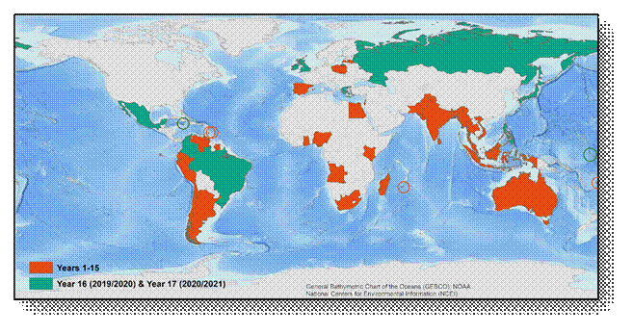Répartition des anciens participants au programme de formation de la Nippon Foundation/GEBCO (de l'année 1 à l'année 19)

Fonctionnement du Centre de données de l'OHI pour la bathymétrie numérique
- Depuis sa création, le Centre de données de l'OHI pour la bathymétrie numérique (DCDB) est devenu un important dépôt de bathymétrie océanique numérique et est utilisé par les États membres de l'OHI et d'autres communautés océanographiques. Le DCDB de l'OHI est généreusement hébergé par la National Oceanic and Atmospheric Administration (USA) au nom des États membres de l'OHI.
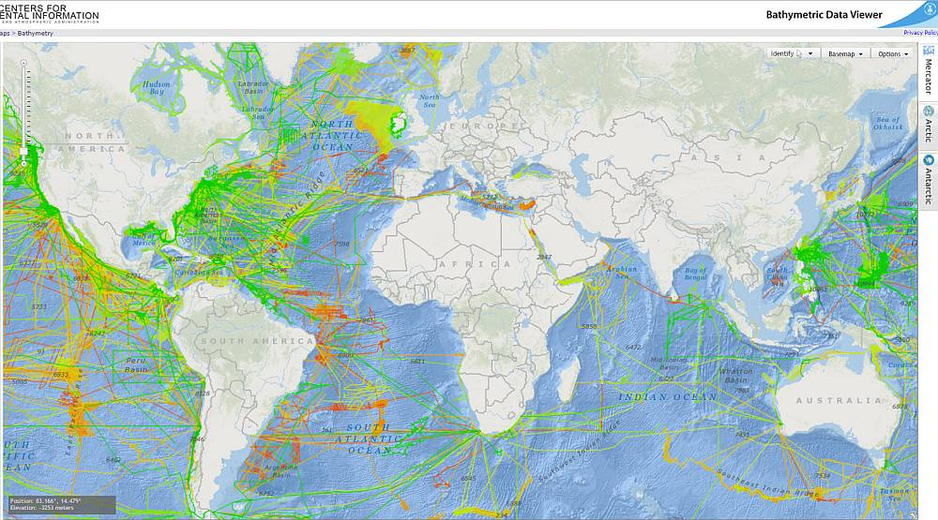
Interface de carte Web du DCDB de l'OHI
- La base de données du DCDB de l'OHI contient des sondages océaniques acquis par des navires hydrographiques, océanographiques et autres au cours de levés ou de traversées. Ces données sont utilisées pour la production de cartes et de grilles bathymétriques améliorées et plus complètes, notamment dans le cadre du programme GEBCO. Les données bathymétriques du DCDB de l'OHI peuvent être visualisées/filtrées via une interface cartographique Web, et téléchargées gratuitement. L'interface cartographique est accessible à partir de : https://maps.ngdc.noaa.gov/viewers/iho_dcdb/.
Contribution des données bathymétriques au DCDB de l'OHI
- Le programme de cartographie des océans de la GEBCO dépend de la disponibilité des données bathymétriques. Afin d'atteindre ses objectifs, la GEBCO encourage activement les contributions de données de la part de la communauté bathymétrique. En 2020, la GEBCO, en collaboration avec le DCDB, a créé une nouvelle page Web sur la contribution aux données (gebco.net/about_us/contributing_data/) afin de simplifier la réponse à la question souvent posée : « Comment puis-je contribuer aux données ? » La GEBCO s'est également efforcée d'améliorer sa participation aux activités de cartographie régionale en assistant à la plupart des réunions de la Commission hydrographique régionale (RHC) de l'OHI.
- Traditionnellement, la GEBCO se concentre sur les zones de plus de 200 m de profondeur, mais a étendu son champ d'action à la collecte de données dans les eaux peu profondes afin de soutenir des activités telles que la gestion des zones côtières et l'atténuation des catastrophes maritimes, comme les ondes de tempête et les inondations causées par les tsunamis. Les États membres de l'OHI sont encouragés à fournir des données bathymétriques dans les zones côtières moins profondes afin de soutenir la production de produits de données maillées à plus haute résolution et de compléter la couverture de la grille GEBCO.

Projet Seabed 2030
- Le projet Nippon Foundation - GEBCO Seabed 2030 Project (SB2030) en est maintenant à sa 8e année d'activité. Le projet est divisé en cinq modules de travail, dont les principaux développements sont résumés ci-dessous (jusqu'au 11 avril 2025) :
WP1 - Données. La grille GEBCO_2024 a été publiée en juin 2024 et la couverture cartographique s'élevait à 26,1 %, avec quelque 4,34 millions de km² de nouvelles données ajoutées entre 2023 et 2024. Cela représente une superficie légèrement supérieure à celle de l'Union européenne. Des travaux sont en cours sur la prochaine version de la grille GEBCO, prévue pour juin 2025. La version 5.0 de l'IBCAO pour l'Arctique a été publiée et, avec la version 4.2.1 du GMRT, a été incluse à la grille. L'IBCSO 2.0 pour l'océan Austral a été mis à jour et publié en décembre 2034 et sera inclus à la compilation GEBCO de 2025. L'engagement intensif avec les donateurs de données se poursuit à un rythme soutenu, tout comme le travail avec le Centre de données de l'OHI pour la bathymétrie numérique (DCDB) et le groupe de travail de l'OHI sur la bathymétrie participative (CSBWG). Dans l'ensemble, le nombre de partisans et de contributeurs de la cartographie des océans ne cesse de croître. Le projet a également soutenu le TSCOM de la GEBCO dans son travail d'accès à la bathymétrie à partir de flotteurs Argo échoués.
WP2 - Systèmes et outils. Des améliorations significatives ont été apportées au stockage et au traitement des métadonnées, non seulement pour la région arctique, mais aussi pour les ensembles de données globales utilisées lors des calculs statistiques. Ces derniers sont désormais dérivés d'un algorithme entièrement automatisé d'Amazon Web Services. L'outil de visualisation et d'hébergement de la grille GEBCO a été perfectionné ; un service de cartographie Web (WMS) a été développé pour fournir des images basées sur la version GEBCO_2024, et les travaux progressent sur la livraison de la grille multirésolution. L'amélioration des services Web et des applications GEBCO existants et le développement de nouveaux services et applications Web pour la communauté des utilisateurs se sont poursuivis dans tous les centres. Le travail a également porté sur la création de la carte narrative « Understanding TID », disponible sur le site Web de la GEBCO en anglais et en espagnol.
WP3 - Innovation technologique. L'un des hôtes du centre SB2030 s'est fortement impliqué dans les essais et la mise à niveau du navire sans équipage DriX, avec un sondeur multifaisceaux compact de taille moyenne. En collaboration avec le E/V Nautilus, une cartographie de terrain a été réalisée avec succès. Là encore, une combinaison de financement de Seabed 2030 et d'autres activités d'agences a profité à l'ensemble de la communauté de la cartographie des océans. Les applications nouvelles ou mises à jour sont les suivantes : Application Web GEBCO Globe ; application Web de la Commission hydrographique méso-américaine & Caribbean Hydrographic Commission ; application Web Regional Gap Analysis ; application Web Regional Unmapped Ocean ; et application Web West Indian Ocean Bathymetry. Un projet de doctorat à l'Arctic Center axé sur le développement de méthodes pour l'utilisation d'algorithmes de super-résolution comme moyen de prédire avec précision la topographie du fond marin à des résolutions particulièrement élevées se poursuit à un bon rythme, et certains résultats pour son utilisation dans nos projets de cartographie sont attendus dans un avenir proche.
WP4 - Activités de cartographie. SB2030 continue d'exploiter un nœud de confiance pour la bathymétrie assistée par ordinateur (CSB). Hébergé au Centre mondial, ce processus consiste à recevoir des données participatives, à fournir un soutien et un retour d'information aux centres régionaux et aux collecteurs de données, et à assurer une liaison étroite avec le DCDB pour la soumission des données. Des activités CSB liées au SB2030 sont en cours en Afrique du Sud, au Groenland, à Palau et dans le Pacifique. Le projet entretient des relations très étroites avec l'International Seakeepers Society, qui mène également des activités CSB par l'intermédiaire de son vaste réseau de membres. De généreuses contributions de compilations de bathymétrie dérivée par satellite (SDB) ont été apportées par l'initiative de la Caladan Oceanic/Greenwater Foundation et l'on peut s'attendre à ce qu'il en soit de même à l'avenir pour l'initiative Copernicus Marine SDB mise en œuvre par Mercator Ocean International. De nombreux contributeurs traditionnels et nouveaux, issus de tous les secteurs, font généreusement don de bathymétrie. Des travaux sont en cours avec la RNZN pour développer des procédures de meilleures pratiques pour la collecte de données bathymétriques en transit sans l'aide d'experts. Le SB2030 a également apporté un soutien technique à deux projets de la Nippon Foundation Alumni, financés séparément, qui contribuent à la grille GEBCO, à savoir :
WIOBathy : Collecte et compilation de données bathymétriques multi-échelles et multi-résolutions dans l'océan Indien occidental.
MARUM : Partage des données bathymétriques MARUM et des flux de travail du logiciel de traitement open-source (MB-System)
WP5 - Gestion. Seabed 2030 reste un programme phare de la Décennie des Nations unies pour les océans et a également été sélectionné comme l'un des dix projets mondiaux pour le programme « Scale Up » 2025 du Forum de Paris pour la Paix (PPF), après avoir été un projet sélectionné par le PPF en 2022.
- L'activité SB2030 « Wind in the Sails » (Le vent dans les voiles) a permis d'établir un recueil de 12 cas d'utilisation pour la cartographie des océans. Publiés sur le site Web du SB2030, ces documents sont conçus pour être lisibles par les décideurs de haut niveau au sein de la communauté océanique, mais sont également utiles à un groupe beaucoup plus large d'utilisateurs/lecteurs. Jusqu'à présent, la communauté des utilisateurs a fait part d'un grand nombre de réactions positives.
- La 6e réunion de cartographie de la Communauté du Pacifique du SB2030 s'est déroulée avec un franc succès à Fidji au début du mois de novembre. Cette réunion, qui coïncidait avec la réunion du Comité directeur de la GEBCO, a été organisée par la marine fidjienne et parrainée par un certain nombre de partenaires clés. Elle a rassemblé de nombreuses personnes des îles du Pacifique et des Amériques et comprenait un atelier sur le traitement des données et des présentations plus formelles de la communauté et des partisans de l'industrie, du monde universitaire et du gouvernement.
- L'équipe de projet a également participé au Sommet mondial des océans 2025 de l'Economist et a parrainé une session sur la manière d'élaborer des normes mondiales pour les données bleues, la technologie et le renforcement des capacités. L'événement a attiré un grand nombre de participants et a offert de nombreuses possibilités d'engagement parmi un public de décideurs de haut niveau issus de tous les secteurs de la société. Plus largement, Seabed 2030 a été représenté lors d'un large éventail de réunions, tant en personne que par le biais d'une participation virtuelle. Ils sont trop nombreux pour être énumérés ici mais, en plus de ce qui précède, les événements internationaux notables comprennent : le Séminaire des anciens de la Nippon Foundation (Japon) ; le Sommet de l'Ocean Collective (Singapour) ; la COP28 (EAU) ; la Conférence Our Ocean (Grèce) ; la Journée GIS à la Bibliothèque du Congrès américain (États-Unis) ; le Symposium BBNJ (Singapour). En plus d'un engagement régulier et continu avec le groupe de données institutionnelles de la Décennie des océans, l'équipe Seabed 2030 a également participé à un grand nombre d'événements de l'OHI et de la COI.
- Au cours de l'année, le SB2030 a étendu sa portée à un nombre croissant de parties prenantes. Au moment de la rédaction du présent document, 74 protocoles d'accord ont été conclus dans le cadre du projet : 14 ajoutés en 7e année (août 2023 - juillet 2024) et 11 autres ajoutés en 8e année à ce jour (à partir d'août 2024). Un nouveau processus a été mis en place pour garantir un service efficace pour chaque arrangement. Bien que chaque protocole d'accord soit important, la signature la plus notable, et sans doute la plus complexe, depuis le dernier rapport a été celle des cinq États membres de la Commission hydrographique nordique : les progrès réalisés dans ce domaine ont été grandement facilités par la Présidence du Comité directeur de la GEBCO. L'engagement de NF Alumni s'est poursuivi tout au long de la période : Deux anciens élèves offrent gracieusement leur temps au SB2030, sur appel et à distance, pour fournir un soutien technique aux volontaires du CSB.
- Les autres activités comprennent les projets WIOBathy et MARUM décrits ci-dessus.
- S'appuyant sur les progrès des années précédentes, le SB2030 a connu une période continue de croissance et de sensibilisation. Seabed 2030. La couverture médiatique mondiale n'a cessé d'augmenter, la collaboration avec les partenaires stratégiques s'est renforcée et la présence du projet sur de multiples plateformes numériques s'est considérablement accrue, notamment grâce à une série de podcasts très réussis. Des mises à jour régulières, la couverture d'événements en direct et un contenu collaboratif avec des partenaires ont contribué à stimuler l'interaction et à étendre la présence numérique de SB2030. Entre août 2024 et juillet 2025, le projet a fait l'objet de 495 retombées médiatiques. À l'heure où nous écrivons ces lignes, plus de 344 retombées médiatiques ont été enregistrées pour la seule période allant d'août 2024 à avril 2025.
Publications bathymétriques
B-4 - Informations concernant les données bathymétriques récentes
- Depuis 1990, le DCDB de l'OHI est un référentiel international reconnu pour toutes les données bathymétriques des grands fonds (plus de 100 m) recueillies par les navires hydrographiques, océanographiques et autres. Depuis plusieurs années, le DCDB est également devenu le référentiel international pour les données bathymétriques fournies par la communauté (CSB). La CSB est définie comme la collecte de mesures de profondeur à partir de navires, à l'aide d'instruments de navigation standard, lors d'opérations maritimes de routine. La CSB peut être utilisée pour compléter la couverture bathymétrique plus rigoureuse et plus scientifique réalisée par les bureaux hydrographiques, l'industrie et les chercheurs du monde entier.
- Ces données peuvent être consultées à l'adresse suivante : maps.ngdc.noaa.gov/viewers/iho_dcdb/.
- Les données du DCDB sont accessibles au public et utilisées pour la production de cartes et de grilles bathymétriques améliorées et plus complètes, en particulier dans le cadre du programme de cartographie des océans de la GEBCO.
B-6 - Normalisation des noms des entités sous-marines
- La dernière édition 4.2.0 de la publication B-6 a été publiée en octobre 2019. Des travaux sont en cours pour mettre à jour cette publication. Il reste à décider s'il s'agira d'une révision ou d'une nouvelle édition.
B-8 - Répertoire des noms d'entités sous-marines (GEBCO)
- Au cours de la réunion SCUFN-37, la NOAA/NCEI a présenté un rapport d'étape complet expliquant la mise à jour de la version 5 du GEBCO Gazetteer of Undersea Feature Names (Répertoire des noms d'entités sous-marines ). Cette version comprend diverses améliorations et corrections de bogues qui ont été apportées après le SCUFN-36. Le SCUFN a salué ces efforts continus de maintenance du répertoire par NOAA/NCEI.B-9 - GEBCO Digital Atlas.
- La publication B-9 de l'OHI - Atlas numérique GEBCO (GDA) est actuellement obsolète et sera remplacée par une nouvelle publication décrivant le produit quadrillé mondial de la GEBCO et les services de cartographie Web de la grille GEBCO.

B-11/IOC Manuels et guides, 63 - Cookbook GEBCO
- Le travail sur le Cookbook de la GEBCO a été temporairement interrompu en raison de changements de personnel.
Site Web de la GEBCO
- Le site Web de la GEBCO(https://www.gebco.net) est entretenu et mis à jour par le BODC. Les nouvelles, les informations sur les réunions et les mises à jour des pages ad hoc sont ajoutées au site Web sur demande.
- Le site Web de la GEBCO a été migré vers une nouvelle plateforme de gestion (Drupal). La nouvelle plateforme permet aux collègues de la GEBCO, extérieurs au BODC, de gérer des sections du site et offre davantage d'options pour le développement futur du site.
- Ce travail de migration a été directement financé par une ligne budgétaire supplémentaire fournie par le TSCOM. L'analyse des visites sur le site Web de la GEBCO depuis 2009 montre une augmentation générale du trafic (figure 1).
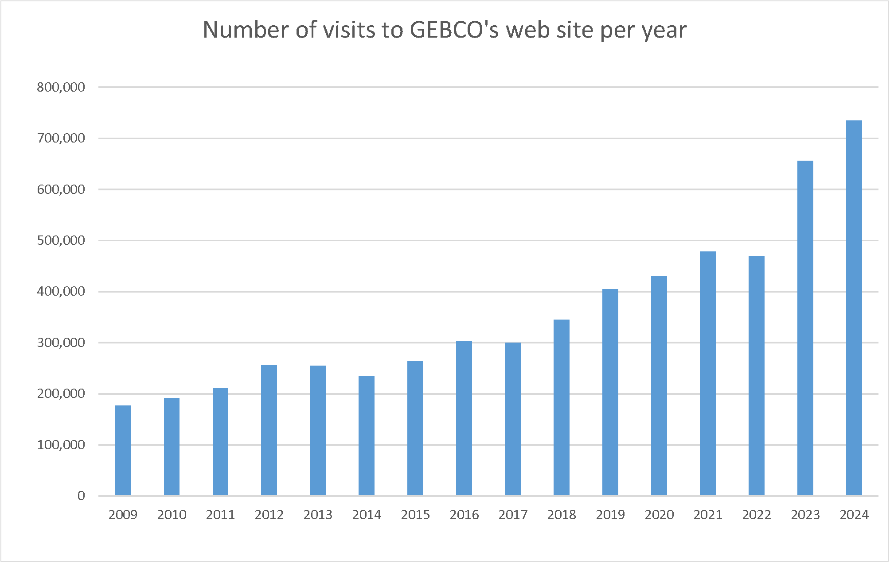
Figure 1. Accès au site Web de la GEBCO depuis 2009

Accès aux grilles bathymétriques de la GEBCO
- Les ensembles de données bathymétriques maillées de la GEBCO peuvent être téléchargés directement via le site Web de la GEBCO (https://www.gebco.net/data-products/gridded-bathymetry-data), soit sous forme de fichiers maillés globaux, soit pour des zones géographiques définies par l'utilisateur. En 2024, il y a eu plus de 268 000 téléchargements d'ensembles de données de la GEBCO.
- La figure 2 montre le nombre de téléchargements pour chacun des ensembles de données de la GEBCO et précise s'il s'agit de téléchargements du fichier de la grille globale ou de sous-sections des grilles globales définies par l'utilisateur.
Figure 2. Nombre de téléchargements d'ensembles de données maillées de la GEBCO en 2024
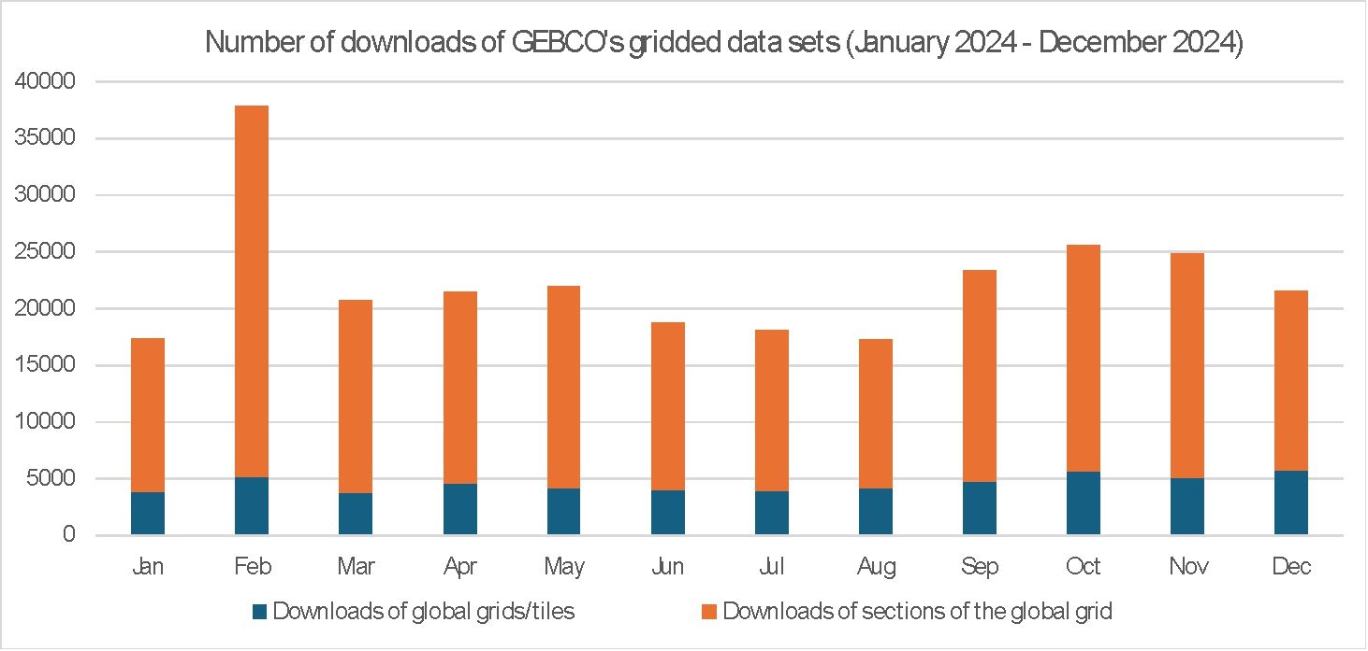

Données bathymétriques multirésolution maillées
- La grille GEBCO est actuellement disponible sous la forme d'une grille globale à 15 secondes d'arc d'intervalle. Toutefois, dans certaines régions, elle repose sur des données à des résolutions plus élevées. Afin de répondre aux besoins des utilisateurs qui souhaitent accéder à des données bathymétriques quadrillées à plus haute résolution, lorsqu'elles sont disponibles, un produit test de quadrillage multi-résolution a été mis au point.
- Une nouvelle application a été développée pour donner accès aux données des grilles globales de la GEBCO et des nouvelles grilles multi-résolution : https://www.gebco.net/data-products/gridded-bathymetry-data/multi-res.
Services Web
- Un service de cartographie Web (WMS) est créé pour chaque version de la grille GEBCO. Le WMS est accessible à partir du site Web de la GEBCO (https://www.gebco.net/data-products/gebco-web-services/web-map-service). Le service de cartographie Web comprend un certain nombre de couches prétraitées :
- Images en relief colorées pour l'altitude
- Imagerie montrant la surface de la glace et la topographie sous la glace
- Identificateur de type (TID) à codage par couleur de grille pour la valeur du TID
- Couche montrant des zones basées sur des données mesurées ou des grilles pré-générées

ANNEXE I

Équipe de Direction de la GEBCO (2025)

Comité directeur de la GEBCO :

Président - M. Evert Flier (Norvège - OHI) depuis janvier 2021
Vice-président - poste vacant depuis décembre 2024
Secrétaire - M. Sam Harper (OHI)

Sous-comité sur les noms des entités sous-marines (SCUFN) :

Président - Dr Yasuhiko Ohara (Japon - OHI)
Vice-président - Premier Amiral Dr Najhan Md SAID (Malaisie - OHI)

Sous-comité technique sur la cartographie des océans (TSCOM) :

Président - M. George Spoelstra (Pays-Bas)
Vice-présidente - Mme Federica Foglini (Italie)

Sous-comité sur la cartographie sous-marine régionale (SCRUM) :

Présidente - Mme Aileen Bohan (Irlande)
Vice-président - M. Hugo Montero (Pérou)

Sous-comité sur la communication, la sensibilisation et l'engagement du public (SCOPE), actuellement en sommeil :

Président - Poste vacant
Vice-président - Poste vacant

Sous-comité sur l'éducation et la formation (SCET) :

Président - Dr Paul Brett (Canada)
Vice-présidente - Dr Rochelle Wigley (Afrique du Sud)

